Отчет по лабораторной работе №7

Дисциплина: Имитационное моделирование

Лобанова Полина Иннокентьевна

Содержание

# 1 Цель работы

Реализовать в xcos модель системы массового обслуживания типа M|M|1|∞.

# 2 Выполнение лабораторной работы

1. Зафиксировала начальные данные: lambda = 0, 3, mu = 0, 35, z0 = 6.

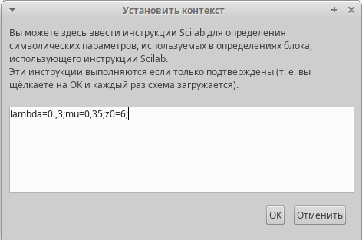

*Начальные данные*

1. Используя блоки RAND_m, LOGBLK_f, GAINBLK_f, EVTVARDLY, CLKSOMV_f, CLKINV_f, CLKOUTN_f, реализовала суперблок, моделирующий поступление заявок.

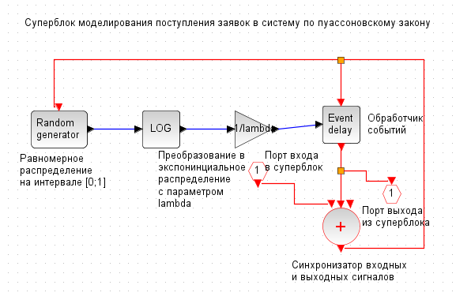

*Суперблок, моделирующий поступление заявок*

1. Используя блоки RAND_m, EVTVARDLY, CLKSOMV_f, scifunc_block_m, IFTHEL_f, IN_f, CONST_m, SUMMATION, CLKINV_f, CLKOUTN_f, реализовала суперблок, моделирующий процесс обработки заявок.

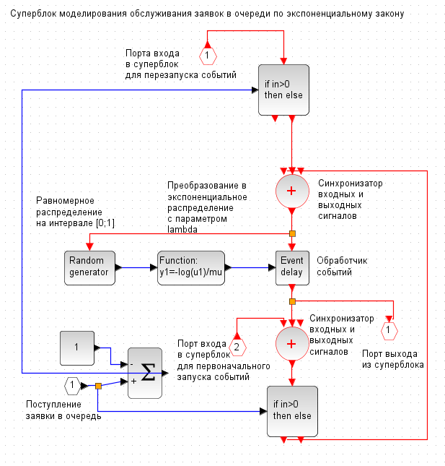

*Суперблок, моделирующий обработку заявок*

1. Используя блоки Select_m, CONST_m, SUMMATION, EVRGEN_f, DOLLAR_f, CSCOPE, CEVENTSCOPE, реализовала модель системы массового обслуживания.

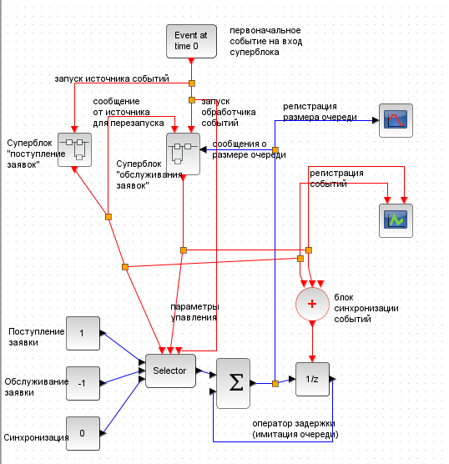

*Модель M|M|1|∞ в xcos*

1. Указала конечное время (30), параметры блоков регистрирующих устройств и запустила моделирование.

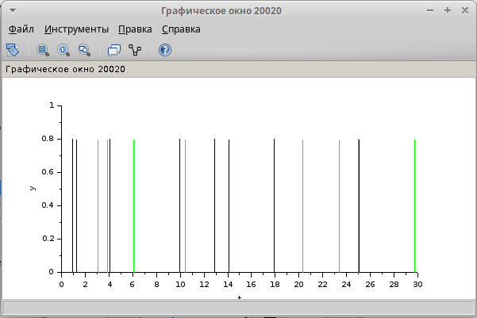

*График поступления (черный) и обработки (зеленый) заявок*

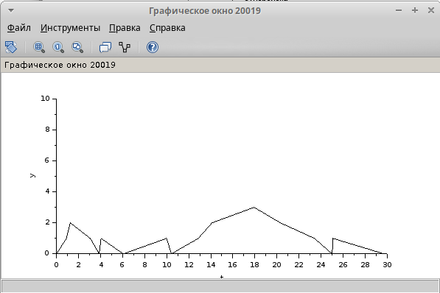

*Динамика размера очереди*

# 3 Выводы

Я реализовала в xcos модель системы массового обслуживания типа M|M|1|∞.

# Список литературы